建设项目竣工环境保护
验收监测表
（噪声、固废）

中环能环监验字（2018）第2号

项目名称：蜈支洲岛海水淡化工程

建设单位：海南海景乐园国际有限公司

海南中环能检测技术有限公司
2018年2月

项 目 名 称：蜈支洲岛海水淡化工程项目
委 托 单 位：海南海景乐园国际有限公司
承 担 单 位：海南中环能检测技术有限公司
总 经 理：周 铁
项 目 负 责 人：黑振华
报 告 编 写：潘集民
审 核：符国基
审 定：符国基

现场监测负责人：罗凯任
参 加 人 员：王 明

审 核：门瑞雪
审 定：李燕香

海南中环能检测技术有限公司
电话：0898-65731291
传真：0898-65731291
邮编：571127
地址：海南省海口桂林洋高校区海口经济学院内
前 言
随着海南国际旅游岛的建设，旅游经济的高速发展，蜈支洲岛客流量的增大以及海南省地理位置位于热带，受热带季风性气候影响，每年夏季台风天气较为频繁，导致蜈支洲岛上市政供水困难。为了解决台风天气等特殊天气影响导致蜈支洲岛上淡水资源短缺问题，利用蜈支洲岛海水资源丰富的优势，高效、安全、合理的开发和利用淡水资源，保障企业正常需要及游客方便，海南海景乐园国际有限公司投资634.8万元，新建460吨/日海水淡化项目，本项目为蜈支洲岛附属工程。由于本项目运营成本较高，海水淡化仅作为蜈支洲岛应急水源使用，蜈支洲岛的日常用水以市政供水为主。本项目仅为台风天气等特殊情况下，市政供水不足时，本项目作为应急水源使用。
2017年6月，项目建设单位海南海景乐园国际有限公司委托海南琼州环境评价有限公司编制了《蜈支洲岛海水淡化工程项目环境影响报告表》, 同年11月取得环评批复《关于批复蜈支洲岛海水淡化工程环境影响报告表的函》（三环生[2017]851号。
为了促进环境保护和经济建设协调发展，落实建设项目“三同时”制度，根据三亚市生态环境保护局管理要求以及《建设项目竣工环境保护验收管理办法》（国家环保总局令[2002]第13号）等有关规定，海南海景乐园国际有限公司于2017年12月21日接受委托对蜈支洲岛海水淡化工程项目进行环保验收监测。在对项目进行现场勘察，收集相关资料，详细了解项目生产工艺流程及污染物排放等情况后，根据国家相关法律法规，以及相关环保批复文件，我公司制定了项目环保验收监测方案，并于2017年12月28～29日，2018年03月22~23日，2018年04月02日，进行现场验收监测，在此基础上编写此验收监测报告表。

表一 项目基本情况
建设项目名称 | 蜈支洲岛海水淡化工程
建设单位名称 | 海南海景乐园国际有限公司
建设项目性质 | 新建
主要产品名称 | 海水淡化
设计生产能力 | 项目设计处理规模为460m³/d
实际生产能力 | 项目实际处理规模为460m³/d
环 评 时 间 | 2017年6月 | 建设日期 | 2016年6月
投入试生产时间 | 2017年12月 | 现场监测时间 | 2017年12月28~29日
环评登记表审  批部门 | 三亚市生态环境保护局 | 环评报告表编  制单位 | 海南琼州环境评价有限公司
环保设施设计  单位 | / | 环保设施施工单位 | 海南天海山建筑工程有限公司
投资总概算 | 634.8万元 | 环保投资总概算 | 88万元 | 比例 | 13.9%
实际总投资 | 634.8万元 | 实际环保投资 | 88万元 | 比例 | 13.9%
验收监测依据 | （一）验收监测依据  1、《建设项目环境保护管理条例》（中华人民共和国国务院令第682号 2017年7月16日）。  2、《建设项目竣工环境保护验收暂行办法》（国环规环评[2017]4号 2017年11月20日）。  3、《环境保护部建设项目“三同时”监督检查和竣工环保验收管理规程（试行）》（环境保护部环发[2009]50号 2009年12月17日）。  4、《建设项目环境保护设施竣工验收监测技术要求》（试行）。  5、《关于加强建设项目环境保护设施竣工验收工作的通知》（琼环评字[2018]3号，2018年2月2日）。  6、《中华人民共和国环境保护法》（2014年4月24日中华人民共和国主席令第9号）  7、《蜈支洲岛海水淡化工程环境影响报告表》（2017年6月）  8、《关于批复蜈支洲岛海水淡化工程环境影响报告表的函》（三环生[2017]851号，2017年11月29日）
续表一 项目基本情况
验收监测  标准标号、  级 别 | （二）验收监测评价标准  1、噪声排放标准  本项目厂界声环境执行《工业企业厂界环境噪声排放标准》（GB12348-2008）中的2类标准。见表1-1。  表1-1 《工业企业厂界环境噪声排放标准》（GB12348-2008）  单位：dB(A)  功能区类别 昼间 夜间  2类 60 50  2、固体废物  项目营运期一般固废执行《一般工业固体废物贮存、处置场污染控制标准》（GB18599-2001，2013修订）中的有关规定  3、总量控制指标  项目产生的生活固体废弃物由环卫部门统一回收处理，药品桶、更换的反渗透膜交由厂家回收处理处置，设备修理维护产生的废机油、零件依托蜈支洲岛机修厂处理处置，固体废弃物总量控制为零。

表二 项目工程内容及主要产污环节
项目建设内容：
蜈支洲岛海水淡化工程项目位于三亚市海棠镇蜈支洲岛，项目主要建设两条海水淡化生产线，取水工程以及原水管线、浓盐水管线工程，项目采用反渗透处理工艺，海水淡化规模为460m³/d，主要建设海水池、生产厂房、药品仓库、浓盐水池等海水淡化处理单元以及附属措施，项目占地面积为525m²，建筑面积为292m²，项目总投资634.8万元，其中环保投资为88万元，占总投资13.9%。具体见项目地理位置图（图2-1）。

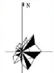
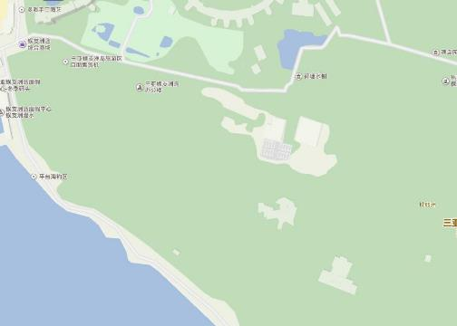
项目所在地
图2-1 项目地理位置图

续表二 项目工程内容及主要产污环节
营运期污染工序：
1、噪声污染分析
根据项目工艺分析，项目营运期产生噪声污染主要来源于各个淡水处理单元的机械设备营运时产生的噪声。
2、固体废物污染分析
项目进入营运期后，固废主要产生于员工生活垃圾、生产过程中使用药品产生的包装桶、设备维护产生的废机油及零件、反渗透膜的更换。

表三 主要污染源、污染物处理和排放流程
1、噪声
项目营运期产生噪声污染主要来源于各个淡水处理单元的机械设备营运时产生的噪声。设备经过减震降噪，树森隔声，距离衰减，产生的噪声对最近的环境保护目标，项目东南侧113m处的蜈支洲岛景区度假酒店，基本无影响。
2、固体废弃物
本项目的固体废弃物主要为生活垃圾、药品包装桶、废机油及零。
建设单位对固体废物实行从产生、收集、运输、贮存直至最终处理实行全过程管理，固体废物临时堆放场所采取防渗漏、防流失措施，避免二次污染的产生。采取以上措施的情况下，本项目生产的固体废物不会对区域环境产生明显影响。
项目已配套建设的噪声、固体废物污染防治设施及其运行管理措施一览表
污染类别 | 主要污染源 | 污染防治措施 |  | 污染防治效果
 |  | 已配套建设的污染防治设施 | 设施运行管理措施
噪声 | 厂房内设备 | 项目厂房窗户采取封处理，设备底部设置减振垫，种植绿化等。 | 专人管理，定期检查及维护，确保污染防治设施稳定正常使用，确保噪声达标排放。 | 设备噪声排放得到有效控制
固体废物 | 生活垃圾 | 依托蜈支蜈支洲岛固废处理措施 |  | 固废得到妥善的收集及处置
 | 药品包装桶 | 设置了危险品储存间，设置防渗、围堰，门口设危险品标识等。 | 专人管理，记录药品的使用、药品桶回收等情况。
 | 反渗透膜 | 反渗透膜的使用时间较长，更换时交由厂家或有资质单位回收处理。
 | 废机油、  零件 | 依托蜈支洲岛的机修厂

表四 建设项目环评报告表主要结论、审批决定及项目环保措施执行情况
建设项目环境影响报告表主要结论及审批部门审批决定：
1、环评报告表主要结论：
（1）声环境
根据现场检测结果，本项目厂区昼间噪声值在62.1dB（A）~73.5 dB（A）之间，夜间噪声值在63.3 dB（A）~73.5 dB（A）之间。项目厂区昼间噪声超过《声环境质量标准》（GB3096-2008）中的2类标准2.1 dB（A）~13.5 dB（A），夜间噪声超过《声环境质量标准》（GB3096-2008）中的2类标准13.3 dB（A）~23.5 dB（A）.经采取隔音罩、阻尼减振和密集绿化消声等措施处理后，再经过一段距离的衰减作用，本项目噪声排放对厂房10m外环境影响较小，且本项目周边均为树林，最近的环境保护目标为项目东南侧113m处的蜈支洲岛景区度假酒店，经过距离衰减以及树林隔声降噪，本项目产生的噪声对度假酒店不产生影响。且根据蜈支洲岛规划，本项目周边均为规划生态绿地，项目营运期在加强日常管理和采取以上隔声降噪措施处理后，项目营运产生的噪声对周边环境影响较小。
（2）固体废物
本项目营运期员工生活垃圾依托蜈支洲岛固废处理措施进行收集，交由环卫部门统一收集；废药品桶交由厂家回收利用。同时，建设单位对固体废物实行从产生、收集、运输、贮存直至最终处理实行全过程管理，固体废物临时堆放场所采取防渗漏、防流失措施，避免了二次污染的产生。因此，在建设单位采取以上措施的情况下，本项目产生的固体废物不会对区域环境产生明显影响。
2、审批部门主要审批意见：
（1）项目施工期已经结束，管线施工对环境的影响已经结束。应加强营运期管线的应急管理和维护，确保管线正常使用，避免浓缩海水跑、冒、滴、漏。
（2）合理设置浓缩海水排放口，项目营运期浓缩海水水质须达到《海水水质标准》（GB3097-1997）中的第一类标准后方后排放。
（3）营运期生活垃圾分类收集，尽可能实现生活垃圾的减量化和资源化。生活垃圾由环卫部门统一清运，废包装桶等危险废物须委托有资质的单位按规范清运处置。固体废物堆放场所采取防渗漏、防流失措施，避免产生二次污染。
续表四 建设项目环评报告表主要结论、审批决定及项目环保措施执行情况
（4）加强项目周边绿化建设，绿化宜选择乡土树种及适合当地环境的植物，慎用外来物种。加强项目绿化中农药、化肥的使用管理，科学合理地施用农药、化肥。要选用高效、低毒、低残留农药，严禁使用国家和省明令禁止使用的农药品种。
3、项目环保措施执行情况
项目环保批复落实情况见表4-1。
表4-1 项目环保批复落实情况一览表
序号 | 环保批复文件要求 | 检查结果
1 | 项目在建设及使用过程中，必须严格执行国家和省建设项目环境保护管理的有关规定，有关污染防治措施必须与主体工程同时设计、同时施工、同时使用。 | 落实。本项目环保措施与主体工程同时进行了设计、施工和使用。
2 | 该项目环境质量标准按以下标准执行：营运期间声环境执行《工业企业厂界环境噪声排放标准》（GB12348-2008）2类标准；固废执行《一般工业固体废物贮存、处置场污染控制标准》（GB18599-2001，2013修订）中的相关要求。 | 落实。经对项目噪声监测结果达到《工业企业厂界环境噪声排放标准》(GBl2348-2008)2类标准；固废存放达到《一般工业固体废物贮存、处置场污染控制标准》（GB18599-2001，2013修订）中的相关要求。
3 | 生活垃圾依托蜈支洲岛生活垃圾处理站处理，不外排；废药品桶设置暂存间，由厂家回收利用。 | 落实。项目生活垃圾依托蜈支洲岛生活垃圾处理站处理；废药品桶设置暂存间，由厂家回收利用。
4 | 噪声增设隔声、减震设施、种植绿化。 | 落实。项目在设备下增加了减震胶垫，厂房窗口进行封闭处理。

表五 验收监测内容及验收监测质量保证与质量控制
验收监测内容：
1、噪声监测
项目噪声主要设备噪声，在厂界东、南、西、北四个方向各一个监测点。监测布点位示意图见图5-1。
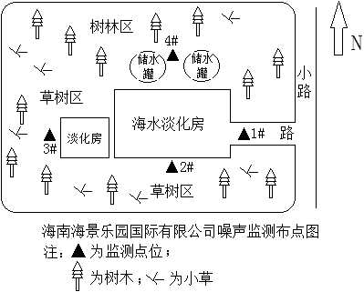
图5-1 噪声监测布点示意图

续表五 验收监测内容及验收监测质量保证与质量控制
验收监测质量保证及质量控制：
1、监测分析方法采用国家或有关部门颁布（或推荐）的分析方法；监测分析人员持证上岗；监测仪器按规定经计量部门检定合格，并在有效期内使用。
2、监测工作严格按国家法律、法规、标准和技术规范要求进行，监测全过程严格按照本站质量体系文件进行，实施严谨的全程序质量保证措施。
3、水质监测分析过程中的质量保证和质量控制：采样过程中采集不少于10%的平行样；同时做10%质控样品分析或者加标测试。
4、噪声监测分析过程中的质量保证和质量控制：监测时使用经计量部门检定，在有效使用期内的声级计，并在监测前进行校准，灵敏度前后不得大于0.5dB(A)。
5、气体监测分析过程中的质量保证和质量控制：环境空气采样系统在采样前进行气路检查及流量校准，保证整个采样过程中采样系统的气密性和计量准确性。

表六 验收生产工况及验收监测结果
验收监测期间生产工况记录：
海水淡化实际处理量为460m³/d，在验收监测期间，生产工况稳定，生产设备和环保设备正常运转，负荷在80%左右。

验收监测结果及统计分析：
（一）噪声监测
项目噪声监测结果统计见表6-1。
表6-1 噪声监测结果统计表
监测  日期 | 测点编号 | 测点名称 | 监测时段 | 声级 | 评价  标准 | 达标情况
 |  |  |  | Leq[dB(A)]
2018.04.02 | 1# | 东界 | 昼间 | 58 | 60 | 达标
 | 2# | 南界 |  | 59 | 60 | 达标
 | 3# | 西界 |  | 58 | 60 | 达标
 | 4# | 北界 |  | 59 | 60 | 达标
 | 1# | 东界 | 夜间 | 49 | 50 | 达标
 | 2# | 南界 |  | 50 | 50 | 达标
 | 3# | 西界 |  | 49 | 50 | 达标
 | 4# | 北界 |  | 49 | 50 | 达标

项目现场监测时，无雨、无雷电，最大风速为1.1 m/s，气象条件符合环保验收监测技术规范的要求。噪声监测结果，符合《工业企业厂界环境噪声排放标准》(GBl2348-2008)中的2类标准。

表七 环保检查结果
1、环境管理制度
项目未制定环境管理制度。
2、环保设施投资、运行及维护情况
项目实际总投资634.8万元，其中环保投资为88万元，环保投资占总投资13.9%。
3、固体废物处理处置情况
生活垃圾依托蜈支洲岛生活垃圾处理站处理。
4、绿化、生态恢复措施及恢复情况
项目道路进行了硬化，空地进行了绿化，无裸露地面。
5、排污总量指标核算
项目产生的生活固体废弃物由环卫部门统一回收处理，药品桶、更换的反渗透膜交由厂家回收处理处置，设备修理维护产生的废机油、零件依托蜈支洲岛机修厂处理处置，固体废弃物总量控制为零。

表八 验收监测结论及建议
（一）结论
1、项目基本情况
本项目位于三亚市海棠镇蜈支洲岛，项目主要建设两条海水淡化生产线，取水工程以及原水管线、浓盐水管线工程，项目采用反渗透处理工艺，海水淡化规模为460m³/d，主要建设海水池、生产厂房、药品仓库、浓盐水池等海水淡化处理单元以及附属措施，项目占地面积为525m²，建筑面积为292m²，项目总投资634.8万元，其中环保投资为88万元，占总投资13.9%。
2、验收监测期间工况
在验收监测期间，生产工况为78%~87%，符合验收要求，生产设备和环保设备正常运转。
3、污染物达标排放情况
2018年04月02日，通过对蜈支洲岛海水淡化工程项目进行环保验收监测，得出如下结论：
（1）噪声
项目昼、夜东界、南界、西界、北界的厂界噪声监测全部达到《工业企业厂界环境噪声排放标准》（GB12348-2008）表1中2类标准的要求。
（2）固体废弃物
固体废弃物主要为员工生活垃圾，依托蜈支洲岛生活垃圾处理站处理；生产过程中产生的废药品桶交由厂家回收利用。
4、总量控制
项目产生的生活固体废弃物由环卫部门统一回收处理，药品桶、更换的反渗透膜交由厂家回收处理处置，设备修理维护产生的废机油、零件依托蜈支洲岛机修厂处理处置，固体废弃物总量控制为零。
（二）建议
1、加强日常管理，对设备维护保养，确保需要时设备能正常运行。
2、加强对危险品的管理，制定管理制度，避免对周边环境的影响。

附件1：环评批复

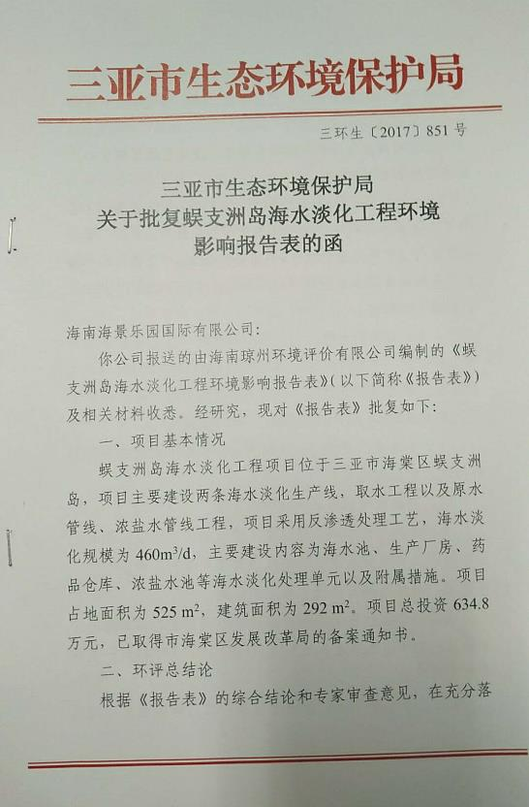
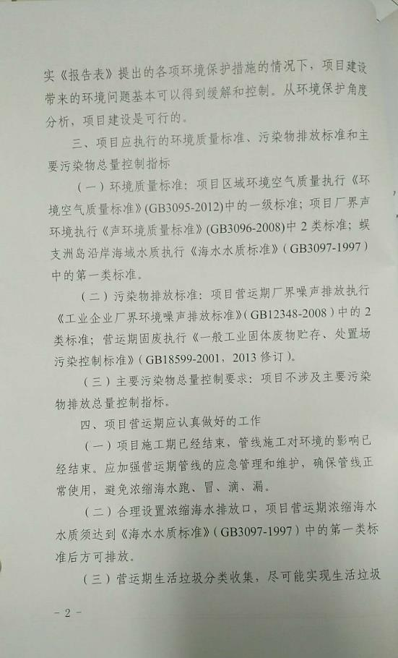
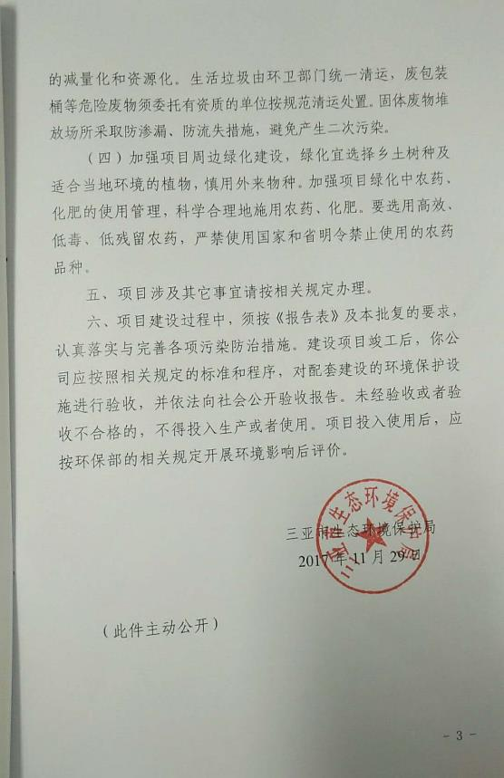

附件2：现场照片
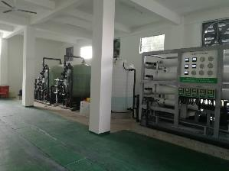 | 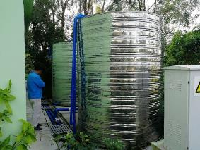
厂房内 | 淡水箱
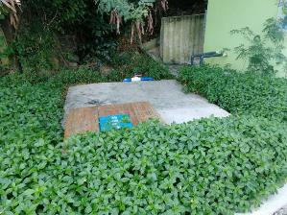 | 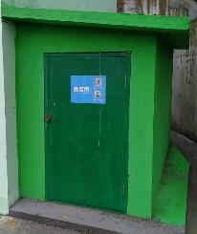
浓缩海水池 | 药品存放间
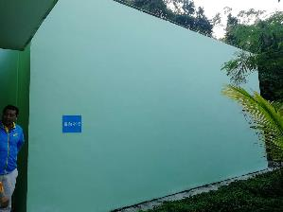 | 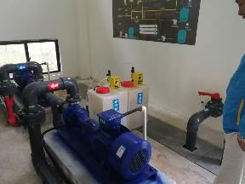
蓄海水池 | 加药设备

